КОНСПЕКТ
экологического досуга во II младшей группе
«Прогулка в зимний лес»
Цель: воспитание экологически грамотной личности.
Задачи:
- образовательная: Закрепить знания детей о диких животных (лиса, заяц, медведь, белка), о некоторых особенностях их жизни в зимний период;
- развивающая: Развивать внимание и наглядно-действенное мышление, мелкую моторику рук, активизировать словарь;
- воспитательная: Воспитывать доброжелательное отношение к окружающему миру. Создать положительное эмоциональное настроение, праздничную атмосферу, приобщать детей к праздничной культуре.
Предварительная работа: Рассматривание иллюстраций с дикими животными, беседы о диких животных, чтение художественной литературы, загадывание загадок, дидактические игры «Найди маму», «Угадай по описанию»
Приоритетные образовательные области: «Познавательное развитие»;
Интеграция образовательных областей: «Физическое развитие», «Художественно-эстетическое развитие», «Социально-коммуникативное развитие».
Виды деятельности: игровая, двигательная, познавательно-исследовательская, музыкально-художественная.
Ход досуга:
Воспитатель: Ребята, отгадайте загадку:
Кто поляны белит белым
И на стенах пишет мелом,
Шьёт пуховые перины,
Разукрасив все витрины?
Дети: Зима.
Дома надели шубы
Не видно даже труб.
И дым клубится клубом
Из этих снежных шариков
Пушистые и белые
Зима наряды сделала
И для лесов, и для полей
Пускай им будет потеплей.
Воспитатель: Посмотрите, к нам в окошко заглянуло солнышко. Давайте поздороваемся с ним и со всем, что нас окружает.
Воспитатель: Зовёт солнышко нас на прогулку в лес. С собой мы возьмём корзинку, а в корзинку положим угощение для зверей.
Игра «Кому что» - воспитатель называет зверя, а дети говорят, чем он питается и помогают воспитателю собрать корзину.
Воспитатель: Ну вот мы и готовы, отправляемся в дорогу!
Дети стайкой идут за воспитателем по залу, останавливаются возле заснеженной берёзки, из-за которой торчат ушки зайца.
Воспитатель: Как много снега в лесу. Чьи это ушки, кто прячется за берёзкой? (заяц)
Выходит зайчик (ребенок старшей группы): Здравствуйте, ребята!
Воспитатель: Давайте поздороваемся с зайчиком! (дети здороваются)
- Посмотрите какие ушки у зайца? Давайте покажем.
Пальчиковое упражнение:
Ушки длинные у зайца, указательный и безымянный пальцы
Из кустов они торчат. поднимаются и опускаются,
Он и прыгает, и скачет, остальные сжаты в кулак
Веселит своих зайчат.
Заяц: Ребята, а вы знаете, зачем зимой я меняю серую шубку на белую? А чем я питаюсь?(Ответы детей)
Заяц: Молодцы, всё про меня знаете, а стихи про меня знаете?
Дети читают стихи:
Зайка белый бел как мел,
Зайка белый так несмел.
Нет нигде ему подмоги,
Выручают зайку ноги.
У косого нет берлоги,
Не нужна ему нора
От врагов спасают ног
А от голода - кора.
Воспитатель: Как называются детёныши зайца? (зайчата)
-Давайте поиграем с зайчиком, повеселим его.
Музыкальная игра малой подвижности «Зайки»:
По лесной лужайке разбежались зайки.
Вот какие зайки, зайки-побегайки.
Сели зайчики в кружок, лапкой роют корешок,
Вот какие зайки, зайки-побегайки.
Стали зайчики плясать, малых деток забавлять.
Вот какие зайки, зайки-побегайки.
Вот бежит лисичка, рыжая сестричка,
Ищет, где же зайки, зайки-побегайки.
Воспитатель:
- Давайте поможем зайчику спрятаться от лисички, запутаем следы.
Дети соединяют пальцы в щепоть и печатают следы на манке Заяц: Спасибо, ребята, что от лисы меня спасли, пора мне отправляться по своим делам!
Воспитатель: Прими, зайчик, от нас угощение.
Дети угощают зайчика морковкой и сеном и прощаются с ним.
Воспитатель обращает внимание детей на сугроб:
- Как на горке снег, снег,
И под горкой снег, снег,
А под снегом спит медведь.
Тише, тише, не шуметь!
- Ой, а мы так расшумелись, что разбудили медведя!
Воспитатель достает из сугроба мягкую игрушку – медведя.
Воспитатель: Дети!Давайте позовём его ласково (мишка, мишенька). Что едят медведи? Как называют детёнышей медведя? (ответы детей)
-Давайте с медведем поиграем в снежки. Сделаем их из бумаги.
Дети сминают бумагу в комок.
-Положите снежок на ладонь, попробуйте сдуть его с ладони.
Дыхательное упражнение: «Снежок»
-Кто знает, что делают медведи зимой? (спят) Давайте положим медведя в его берлогу и укроем снежками, чтобы ему было тепло и оставим ему угощение!
Дети укрывают медведя снежками и ставят ему бочонок мёда, ягоды.
Вдруг перед детьми падает шишка.
Воспитатель:А теперь нам пора возвращаться в детский сад. Давайте попрощаемся с лесом и его обитателями!
Песня «Прощай, зимний лес» муз. Н. Лукониной, сл. Л. Чадовой.
Ау-ау, зимний лес,
Нам не страшна дорога.
В лесу всегда найдём себе
Поддержку и подмогу!
Бежит, бежит тропинка.
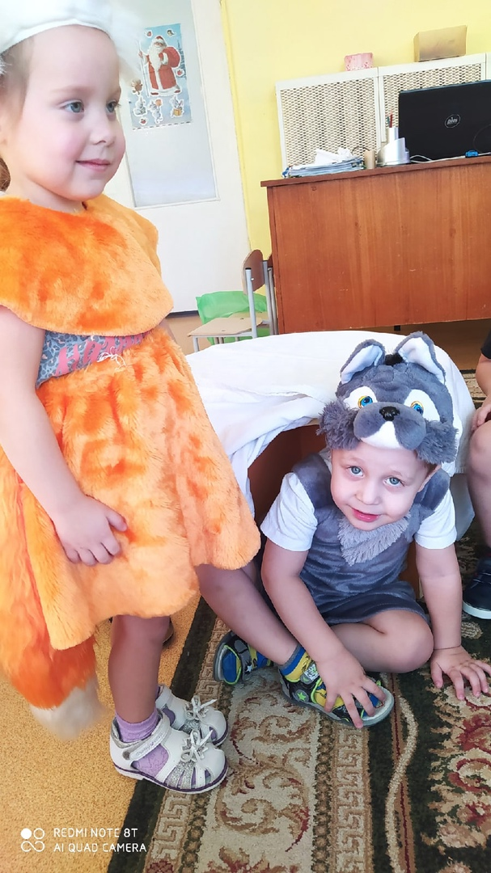
И звери машут нам.
Прощай, зимний лес наш,
Прощай, зелёный друг!
Воспитатель: Давайте будем к тому стремиться,
Чтоб нас любили и звери, и птицы,
И доверяли повсюду нам
Как самым верным своим друзьям!

